Tillsynsbegäran – information om höga naturvärden och fridlysta arter i avverkningsanmälan A 70495-2021 i Östhammars kommun

Detta dokument behandlar höga naturvärden i avverkningsanmälan A 70495-2021 i Östhammars kommun. Denna avverkningsanmälan inkom 2021-12-06 00:00:00 och omfattar 1,0 ha.

Vi begär härmed att Skogsstyrelsen fattar beslut enligt miljöbalken som säkerställer att skogens höga naturvärden bevaras samt säkerställer att EU-lagstiftning efterlevs och att artskyddsbrott förhindras. Vi önskar även ta del av de ställningstaganden och beslut som myndigheterna meddelar till följd av aktuell avverkningsanmälan och föreningens inlaga (se 34 § förvaltningslagen).

Nedan beskrivs fynd av naturvårdsarter och fridlysta arter som gjorts i det avverkningsanmälda området. I BILAGA 1 finns artfakta om fridlysta arter.

# Naturvårdsarter

I avverkningsanmälan har följande 1 naturvårdsarter hittats: slaguggla (NT, §4). Av dessa är 1 rödlistade. För rödlistade arter har rödlistekategorin angivits inom parentes. För fridlysta arter anges även paragrafen i Artskyddsförordningen som arten är fridlyst enligt.

De påträffade naturvårdsarterna är ett tydligt kvitto på att detta rör sig om en skog med höga naturvärden. I Figur 1 visas en karta över det avverkningsanmälda området, där samtliga fyndplatser för naturvårdsarter som finns registrerade på Artportalen har markerats.

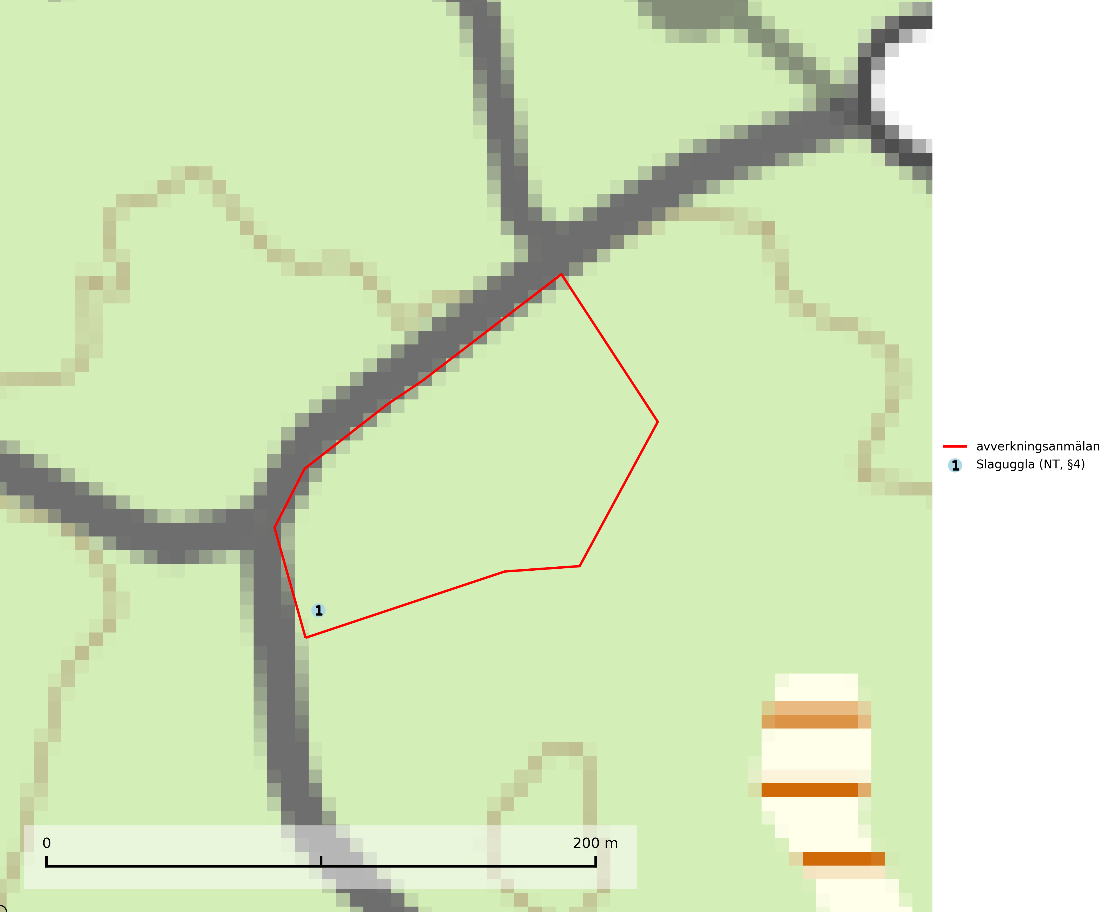

Figur 1. Fyndplatser för naturvårdsarter i det avverkningsanmälda området (röd linje). Markörer utan svart kant är placerade på fyndplatsen. Markörer med svart kant är placerade vid sidan av fyndplatsen och har ett svart streck som visar fyndplatsens exakta position. Kartans mittpunktskoordinat är N 6694184, E 675217 i SWEREF 99 TM.

# Fridlysta arter

Följande fridlysta arter har sina livsmiljöer och växtplatser i den avverkningsanmälda skogen: slaguggla (NT, §4).

Observera att medlemsländerna är skyldiga att agera i enlighet med EU:s fågeldirektiv där det uttryckligen står att direktivet gäller för fåglar samt för deras ägg, bon och **livsmiljöer** (artikel 1). Vidare att de åtgärder som vidtas inte får leda till en försämring av den nuvarande situationen beträffande bevarandet av de fågelarter som avses i artikel 1 (artikel 13). Fågeldirektivet är styrande för tillsynsansvariga myndigheters ärendehantering, ställningstaganden och beslutsfattande.

**Slaguggla (NT, §4)**, rödlistad som nära hotad, är fridlyst enligt 4 § artskyddsförordningen och ingår i bilaga 1 EU:s fågeldirektiv. Artens minskningstakt har uppgått till 17 (0–33) % under de senaste 24 åren och bedöms vara nära gränsvärdet för Sårbar (VU). Tillgången på naturliga boplatser för slaguggla har minskat drastiskt och kommer även att minska i framtiden. Industriskogsbrukets korta omloppstider förhindrar nybildning av grova torrträd och utgör det största hotet mot arten. Skogsbrukets hänsyn måste tillåta att vissa skogsarealer, inte bara av låg bonitet, når mycket hög ålder. Runt boplatsen bör det finnas uppvuxen skog (minst 1 hektar) med träd som kan fungera som sittplatser för de vuxna ugglorna. Träden utgör särskilt viktiga skydd för ungarna att klättra upp i när de lämnar boet, eftersom de inte kan flyga då (SLU Artdatabanken, 2024; Skogsstyrelsen, 2016).

I BILAGA 1 finns mer detaljerad information om ekologi samt krav på livsmiljö hos fridlysta arter.

BILAGA 1 – Fridlysta arter

# Slaguggla – ekologi samt krav på livsmiljön

Slaguggla (NT, §4) häckar i skogsmark, oftast i anslutning till myrar, hyggen och inägor. Den förekommer från mellersta Sverige norrut till Lule Lappmark och norra Norrbotten. Häckningsrevirets storlek varierar betydligt, från cirka 300 hektar till uppemot 600–700 hektar. De gamla fåglarna är mycket stationära och revirets storlek beror bland annat på närheten till grannrevir och kvaliteten på jaktmarkerna. Spridning av ungfåglar sker 5–70 km från boplatsen, i sällsynta fall kan ungfåglar vandra betydligt längre. Runt boplatsen bör det finnas uppvuxen skog (minst 1 hektar) med träd som kan fungera som sittplatser för de vuxna ugglorna. Träden utgör särskilt viktiga skydd för ungarna att klättra upp i när de lämnar boet, eftersom de inte kan flyga då (SLU Artdatabanken, 2024; Skogsstyrelsen, 2016).

Industriskogsbrukets korta omloppstider (100–120 år) förhindrar nybildning av grova torrträd och utgör det största hotet mot arten. Skogsbrukets hänsyn måste tillåta att vissa skogsarealer, inte bara av låg bonitet, når mycket hög ålder. Tillgången på naturliga boplatser för slaguggla har minskat drastiskt och kommer även att minska i framtiden. Detta beror på det moderna skogsbrukets inriktning och metoder som inte längre tillåter utbildandet av träd av de dimensioner som säkerställer nybildning av lämpliga boplatser i form av rötade stammar som kan bilda ”skorstenar” eller större hål i samband med kvistbrott. Som exempel på vad som krävs kan nämnas att tolv, genom dendrokronologisk analys, daterade bebodda torrakstubbar i Hälsingland hade varit döda i 255 år (129–360 år) och var 200–400 år gamla innan de dog. De äldsta tallarna hade alltså börjat växa från begynnelsen av 1300-talet och de yngsta från mitten av 1600-talet (SLU Artdatabanken, 2024).

Slaguggla (NT), fridlyst enligt §4 Artskyddsförordningen, är upptagen i bilaga 1 EU:s fågeldirektiv och bilaga 2 Bernkonventionen samt finns med som prioriterad art i Skogsstyrelsens vägledning för skogsbruket (SKSFS 2011:7). Minskningstakten har uppgått till 17 (0–33) % under de senaste 24 åren och bedöms vara nära gränsvärdet för Sårbar (VU). (A2bc) (SLU Artdatabanken, 2024).

## Referenser – slaguggla

Skogsstyrelsen, 2016. *Vägledning för hänsyn till fåglar – Slaguggla.* www.skogsstyrelsen.se

SLU Artdatabanken, 2024. *Artfaktablad. Naturvård – artfakta.* SLU Artdatabanken, Uppsala